疫後推動製造業低碳化及智慧化升級轉型相關措施之探討
四、允宜加強碳費徵收對製造業衝擊影響之評估，落實對外溝通機制，並妥擬配套輔導措施，俾利我國淨零轉型目標之推動
依氣候法第28條第1項規定：「中央主管機關為達成國家溫室氣體長期減量目標及各期階段管制目標，得分階段對下列排放溫室氣體之排放源徵收碳費：一、直接排放源：依其排放量，向排放源之所有人徵收；…。二、間接排放源：依其使用電力間接排放之排放量，向排放源之所有人徵收；…。」環境部初步研議以電力業、製造業排碳大戶為初期徵收對象，建構未來實施碳費相關機制，預計於113年完成碳費費率制定。經查：
(一)碳費初期徵收對象為年排放量達2.5萬公噸二氧化碳當量以上之電力業及製造業，環境部推估收費費基占我國溫室氣體總排放量約54%
為建構我國碳定價制度及穩定推動減碳工作，環境部依據氣候法第27條至第30條規定預告「碳費收費辦法」、「自主減量計畫管理辦法」及「碳費徵收對象溫室氣體減量指定目標」等3項草案，重點摘述如下：
1.「碳費收費辦法」草案：
(1)收費對象：符合「事業應盤查登錄及查驗溫室氣體排放量之排放源」且其全廠(場)之直接排放及使用電力之間接排放產生溫室氣體年排放量，合計值達2.5萬公噸CO2e以上之電力業及製造業。環境部以111年盤查登錄資料推估收費費基約1.55億公噸CO2e(詳圖3-4-1)，占我國溫室氣體總排放量約54%。
(2)收費時間：自碳費開徵隔年起，收費對象需於每年5月底前，依前一年度1月1日至12月31日之溫室氣體排放量，計算應繳納之費額。
(3)碳費計算：收費對象應繳交碳費為「收費排放量」乘以「收費費率」，在「收費排放量」設計過渡轉型機制，針對具有高碳洩漏風險產業，分3期給予不同之碳洩漏風險係數值(0.2、0.4、0.6)做為調整收費排放量之用(詳圖3-4-2)。

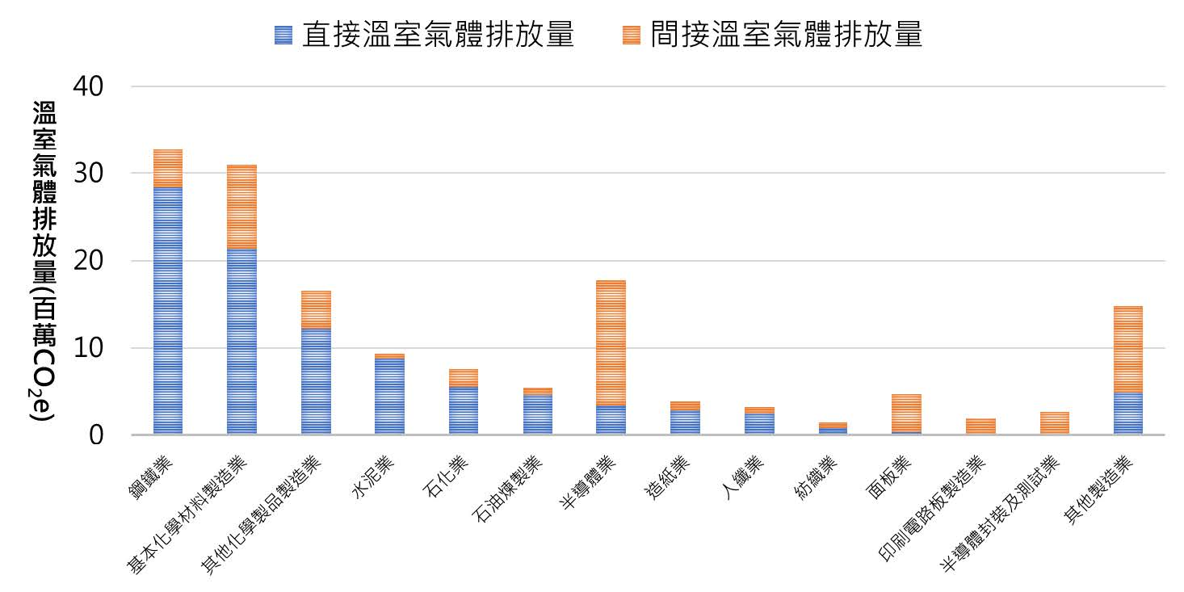
圖3-4-1 環境部按111年事業盤查登錄資料推估碳費費基分布情形

資料來源：環境部113年4月29日預告「碳費收費辦法」、「自主減量計畫管理辦法」及「碳費徵收對象溫室氣體減量指定目標」三項草案記者會簡報。
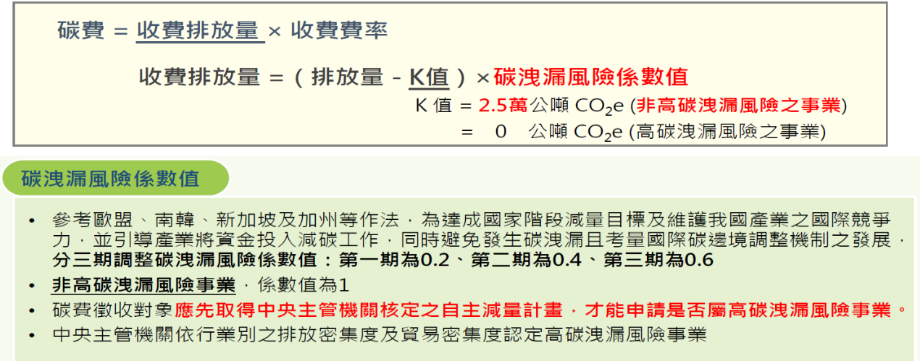
圖3-4-2 碳費收費辦法草案之碳費計算
資料來源：同圖3-4-1。
2.「碳費徵收對象溫室氣體減量指定目標」草案及「自主減量計畫管理辦法」草案：依氣候法第29條規定，碳費收費對象因轉換低碳燃料、採行負排放技術、提升能源效率、使用再生能源或製程改善等溫室氣體減量措施，能有效減少溫室氣體排放量並達中央主管機關「指定目標」者，可提出「自主減量計畫」申請核定「優惠費率」(整體碳費徵收機制詳圖3-4-3)，爰環境部本次草案係以達成2030年減量目標進行規劃如下：
(1)減量指定目標：草案訂定2種指定目標計算方式，一種為參考科學基礎減量目標(SBTi)之行業別指定削減率，另一種則以國內外排放技術標竿及達成2030年國家自定貢獻前提下所設定之技術標竿指定削減率。
(2)自主減量計畫：碳費收費對象如欲適用優惠費率，必須選擇一種指定目標之計算方式，定出其2030年之指定減量目標並據此規劃至2030年將採行之減量措施後，提出自主減量計畫申請，並經中央主管機關邀集中央目的事業主管機關組成審查小組進行審查。
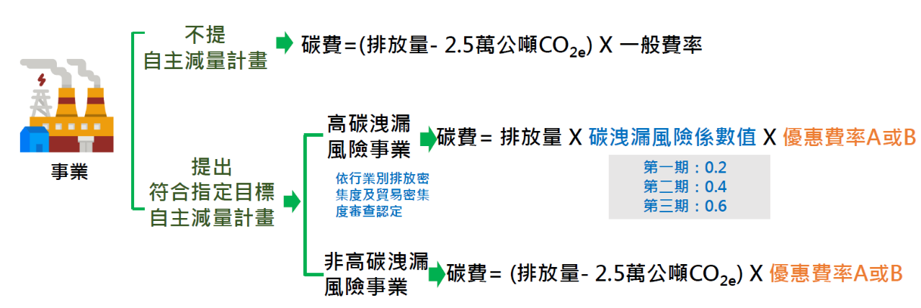
圖3-4-3 碳費徵收機制
資料來源：同圖3-4-1。
(二)允宜加強產業衝擊影響評估，並及早配合規劃相關配套措施，俾減緩碳費徵收對我國製造部門之衝擊
氣候法於112年2月15日修正公布後，環境部截至113年7月5日止已陸續修正或訂定發布相關規定，包括：該法施行細則；溫室氣體排放之盤查登錄、認證、查驗規定；溫室氣體增量抵換及自願減量等管理辦法；碳費費率審議會設置要點；溫室氣體減量額度交易拍賣及移轉管理辦法，以補充氣候法細節性事項。另該部業於113年4月29日預告碳費收費辦法等3項子法草案(詳表3-4-1)，預告期滿後於7月召開公聽研商會並進行跨部會溝通，以利相關規範更臻完善。
至有關碳費徵收費率之訂定，係由環境部所設之費率審議會，依我國溫室氣體減量現況、排放源類型、溫室氣體排放種類、排放量規模、自主減量情形及減量效果及其他相關因素審議，並定期檢討之。該部業於113年3月至7月5日止間召開4場次費率審議會(詳表3-4-2)，並於第4次會議(113年7月5日)會後新聞稿對外說明，與會委員一致認為在不同費率情境下，碳費對總體經濟(以GDP為例)及消費者物價指數所造成影響不顯著，請環境部就個別產業衝擊進行更詳細評估，再提下次會議討論，以利碳費費率訂定更為周延。
鑑於我國碳費徵收相關制度設計係以減量為出發點，期望透過碳費徵收之經濟誘因機制，加速我國產業減碳，進而促進低碳轉型，而碳費初期徵收對象規劃為年排放量達2.5萬公噸CO2e以上之電力業及製造業，對我國製造部門減碳規劃及企業成本計算影響甚深，允宜加強產業衝擊影響評估，並及早配合規劃相關配套措施，俾減緩碳費徵收對我國製造部門之衝擊。
(三)允宜落實社會及產業溝通機制，並加強國際之接軌，以利推動
參據2023年全國工業總會白皮書，其中就碳費徵收配套措施之建議，包括：考量企業負擔能力及國際競爭力，碳費費率應先低後高、分階段滾動檢討，以利業者納入長期經營成本考量；建議政府避免對同一排放源同時實施碳排放交易與課徵碳費；環境部設計碳費配套制度時，應併考量廠商先期投入溫室氣體自願減量成果，免徵或減徵碳費；主管機關收取碳費後，應提供證明文件等必要協助，避免業者產品出口至國外仍需繳納碳關稅，造成重複課徵情形等。爰此，為落實我國淨零轉型政策，允宜加強碳費徵收規範之產業衝擊影響評估及對外溝通機制，並強化國際各項碳權認定之接軌，滾動檢討相關配套或輔導措施之完備性，以利推動。
表3-4-1 氣候法相關子法截至113年7月5日止辦理情形表
法源依據 | 子法名稱 | 發布/修正日或辦理情形
第62條 | 氣候變遷因應法施行細則 | 112年12月29日修正發布
第21條第1項 | 事業應盤查登錄及查驗溫室氣體排放量之排放源 | 112年5月31日公告修正  113年2月22日公告修正
第21條第2項 | 溫室氣體排放量盤查登錄管理辦法 | 112年9月14日修正發布
第22條第2項及第3項 | 溫室氣體認證機構及查驗機構管理辦法 | 112年10月5日修正發布
第24條第2項 | 溫室氣體排放量增量抵換管理辦法 | 112年10月12日訂定發布
第25條第4項 | 溫室氣體自願減量專案管理辦法 | 112年10月12日訂定發布
第25條第5項 | 溫室氣體減量額度交易拍賣及移轉管理辦法 | 113年7月1日訂定發布  113年8月15日施行
第28條 | 碳費費率審議會設置要點 | 112年12月1日訂定發布
第27條第2項、第28條第4項及第30條第2項 | 碳費收費辦法 | 113年4月29日預告草案60日(至同年6月28日止)
第29條第2項 | 碳費徵收對象溫室氣體減量指定目標 | 113年4月29日預告草案60日(至同年6月28日止)
第29條第3項 | 自主減量計畫管理辦法 | 113年4月29日預告草案60日(至同年6月28日止)
資料來源：參閱113年5月22日立法院第11屆第1會期社會福利及衛生環境委員會第17次全體委員會議之環境部業務概況書面報告；相關子法發布、修正或辦理情形，另參環境部主管法規查詢系統。

表3-4-2 截至113年7月8日止歷次碳費費率審議會決議摘要表
審議會召開日期 | 決議摘要
113年3月15日(第1次) | 請氣候變遷署於下次審議會就國際碳定價實施情形及經濟衝擊評估方法(含評估模型)進行報告。
113年3月26日  (第2次) | 1.碳費費率審議應以科學為基礎，充分瞭解我國碳費相關子法配套機制後，再以2030年為期，規劃分階段調升費率(含一般費率及優惠費率)，給予產業明確價格訊號，以引導產業及早規劃中、長期減碳路徑。  2.請氣候變遷署於下次審議會就「日本、韓國及新加坡等國家碳定價政策案例」及「碳費相關子法草案規劃及配套措施」進行報告。
113年5月7日  (第3次) | 請氣候變遷署於下次審議會，綜整國際碳定價資料及各界所提碳費費率建議，並參照碳費相關子法預告草案，提出不同費率情境之減量成效及衝擊影響評估，包含受影響產業、總體經濟影響及消費者物價指數(CPI)影響等。
113年7月5日  (第4次) | - 截至113年7月8日止尚未公布會議決議。  - 依113年7月5日「環境部召開第4次碳費費率審議會」新聞稿說明：  - 與會委員一致認為在不同的費率情境下，碳費對總體經濟(以GDP為例)及消費者物價指數(CPI)所造成的影響不顯著，但委員要求環境部就個別產業衝擊進行更詳細的評估，再提下次會議討論，以利碳費費率的訂定更為周延。  - 與會委員建議，為讓碳費徵收對象有充分的減量誘因以及可預測的減量成本，碳費費率應該分階段進行調整，並且可以考慮先訂出中長期(例如2030年)的目標費率，再回過頭來討論起徵費率以及各階段的費率。據此，委員們要求環境部針對國際間的類似作法進行彙整，於下次會議中提出報告，以供委員參考並進行討論。
資料來源：環境部氣候變遷署網站/核心業務/碳費徵收專款專用/碳費費率審議會專區/審議情形，以及環境部新聞專區。

碳費收費辦法等3項草案法源依據如下： 氣候變遷因應法第27條第2項：「前項國外減量額度認可、扣除排放量或抵銷超額量之比率等相關事項，由中央主管機關參酌聯合國氣候變化綱要公約與其協議或相關國際公約決議事項、能源效率提升、國內減量額度取得及長期減量目標達成等要素，會商中央目的事業主管機關定之。」 氣候變遷因應法第28條第4項：「第一項碳費之徵收對象、計算方式、徵收方式、申報、繳費流程、繳納期限、繳費金額不足之追繳、補繳、收費之排放量計算方法、免徵及其他應遵行事項之辦法，由中央主管機關定之。」 氣候變遷因應法第29條規定：「碳費徵收對象因轉換低碳燃料、採行負排放技術、提升能源效率、使用再生能源或製程改善等溫室氣體減量措施，能有效減少溫室氣體排放量並達中央主管機關指定目標者，得提出自主減量計畫向中央主管機關申請核定優惠費率。」、「前項指定目標，由中央主管機關會商有關機關定之。」、「第一項優惠費率、申請核定對象、資格、應檢具文件、自主減量計畫內容、審查程序、廢止及其他應遵行事項之辦法，由中央主管機關定之。」 氣候變遷因應法第30條規定：「碳費徵收對象得向中央主管機關申請核准以減量額度扣除第二十八條第一項各款之排放量。」、「前項適用對象、應檢具文件、減量額度扣減比率、上限、審查程序、廢止、補足額度及其他應遵行事項之辦法，由中央主管機關定之。」
參閱環境部113年6月11日「碳費徵收回歸科學討論兼具減碳與產業公平」新聞稿；另參閱環境部公告會議專區，該部業規劃於113年7月12日邀集國家科學及技術委員會、經濟部及相關產業公協會等機關單位，召開「碳費收費辦法」、「自主減量計畫管理辦法」及「碳費徵收對象溫室氣體減量指定目標」等三項子法草案研商會議。
參閱環境部113年7月5日「環境部召開第4次碳費費率審議會」新聞稿，本次會議所提出的模擬費率區間(每噸100元到1,000元)，對GDP的影響約為0.04~0.4個百分點，對CPI的影響則為0.0269~0.2687；在考慮對高碳洩漏風險產業給予0.2的碳洩漏係數折扣的情境下，對GDP影響則為0.018~0.181個百分點，對CPI的影響則是0.0121~0.121。經與會委員充分討論，確認對總體經濟影響不明顯。至於不同費率情境對於個別產業衝擊，則為下次會議審查重點。
參閱2023年全國工業總會白皮書第40頁至第41頁。

